الجامعة المستنصرية
كلية العلوم
قسم علوم الجو

تجارب مختبر تلوث الهواء
المرحلة الرابعة
إعداد
م.م. سلام غلام محمد م.م. نغم عباس
من كتاب تلوث الهواء العملي
تأليف
أ.د. منعم حكيم خلف
أ.م.د. احمد فتاح حسون

اسماء التجارب
تجربة رقم (1) : تحويلات وحدات قياس الملوثات الغازية والجسيمات .....................................(3)
تجربة رقم (2) : حساب درجة الخطورة لبعض الملوثات الغازية والجسيمات.................................(6)
تجربة رقم (3) : تركيب وردة الملوثات...................................................................(9)
تجربة رقم (4) : حساب مستوى تلوث الضوضاء في المختبر............................................(13)
تجربة رقم (5) : تخمين سرعة الرياح الافقية عند فوهات المداخن........................................(20)
تجربة رقم (6) : تعيين استقرارية الغلاف الجوي وتاثيرها على التلوث.....................................(24)
تجربة رقم (7) : تخمين ارتفاع خلط الملوثات ليلاً ونهاراً.................................................(30)
تجربة رقم (8) : قياس معدل كميات الجسيمات المتراكمة والمترسبة على الاسطح الافقية ..................(35)
تجربة رقم (9) : اختيار سلوك انتشار الملوثات اللحظية وفقاً للاستقرارية الجوية...........................(38)
تجربة رقم (10) : تقدير ارتفاع صعود الغمامات الملوثة.................................................(44)
تجربة رقم (11) : حساب معدل انبعاث الملوثات من مدخنة منفردة.....................................(50)
تجربة رقم (12) : تخمين تراكيز SO2 باستخدام انموذج كاوس.........................................(54)
تجربة رقم (13) : حساب شفافية جسيمات الغبار للضوء الساقط (مدى الرؤيا).........................(57)
تجربة رقم (14) : توضيح ظاهرة الاحتباس الحراري....................................................(59)
تنظيم التقرير.......................................................................................(64)
واجهة التقرير ......................................................................................(65)

تجربة (1)
تحويلات وحدات قياس الملوثات الغازية والجسيمات
هدف التجربة: تعليم الطلبة على استخدام اجهزة قياس الملوثات الغازية والجسيمات واجراء التحويلات بين وحدات الملوثات الغازية والجسيمية.

الجزء النظري
تقاس تراكيز الغازات عدا الاوزون بوحدات قياس حجمية او كتلية، الوحدات الحجمية تحدد نسبة الخلط بين حجم الغاز الملوث مثلا الى حجم الهواء الاصلي، اي نسبة عدد جزيئات الغاز الملوث الى العدد الكلي لجزيئات الهواء وهنالك ثلاث تعابير شائعة هي (جزء لكل مليون ppm parts per million) و( جزء الغاز لكل بليون ppb parts per billion) و(جزء الغاز لكل ترليون parts per terrilion ppt). اما بالنسبة الى الوحدات الكتلية فتحدد كتلة مادة لوحدة حجم الهواء مثلا(g/m³) او (mg/m³)، ويستحسن استعمال هذه الوحدات عند استخلاص تركيز غاز ما من المرشح المعالج لاجل التحليل الكيميائي او التاثيرات الصحية المتعلقة بكتلة الملوث المستنشق. في بعض الاحيان نستعمل وحدات particles/m³ في قياس الجسيمات العالقة، كما يمكن قياس تركيز الملوثات الجسمية بوزنها على وحدة المساحة كان تكون mg/cm² اوTun/mile².
أن وحدات القياس هذه يمكن اجراء التحويلات عليها وحسب الرغبة (من الحجمية الى الكتلية وبالعكس) ولكن هذا التحويل لابد ان ياخذ بنظر الاعتبار ظروف الجو القياسية اما الظروف غير القياسية فمثلا في الظروف القياسية (درجة الحرارة صفر مئوي وضغط جوي واحد) يكون التحويل من الكتلية الى حجمية من العلاقة [4]:
$C_{x}\left(\frac{mg}{m^{3}}\right)=\frac{C_{x} * ppm}{22.4}*M_{x}$ (1-2)
اما بالنسبة الى الظروف الغير قياسية (درجة الحرارة بالكلفن والضغط بالباسكال) فالتحويل يكون:
$C_{x}\left(ppm\right)=\frac{R * T}{P * M_{x}}*C_{x}\left(\frac{mg}{m^{3}}\right)$ (2-2)
حيث ان 22.4 يمثل حجم مول واحد من الغاز النقي يزن كتلة مولارية نسبية عند الظروف الجوية القياسية، $M_{x}$: الوزن الجزيئي، R الثابت العام للغازات وقيمتها 8.314 J.mol⁻¹.K⁻¹ [2].
ملاحظة: تقاس كمية الاوزون في الجو باستخدام وحدة الدبسن Dobson والتي هي عبــارة عن وزن عــمود الاوزون من السطح الى قـمة الغلاف الجوي وتـساوي الدبسن حوالي 2.7*10¹⁶ molecules/cm².
المواد والادوات المستخدمة
1. اجهزة قياس الملوثات الغازية مثلا جهاز قياس CO₂و SO₂وNO₂.
2. اجهزة قياس المواد الدقائقية مثل جهاز قياس الهباء الجوي او جهاز قياس الجسيمات المادية والمرشحات واستخدام العدد البصري وغيرها من الاجهزة.
3. حاسبة يدوية.
طريقة العمل
.1نقوم بتشغيل اجهزة قياس الملوثات واجهزة قياس الهباء الجوي والموجود في مختبر تلوث الهواء، بعد التاكد من عمل البطارية بصورة جيدة.
2. نقوم بتسجيل القراءات كل دقيقتين التي تحصل عليها من كل جهاز من الاجهزة وتسجيل القياسات في الجدول ادناه.
3. نقوم باجراءات تحويل الوحدات المقاسة بوساطة هذه الاجهزة وذلك حسب الجدول التالي:

الملوثات | قراءة الجهاز بالوحدات المستخدمة |  |  |  | تحويل الوحدات (المعدل)
 | 1 | 2 | 3 | المعدل
CO₂
NO₂
SO₂

المناقشة
س1: مناقشة النتائج التي حصلنا عليها من قراءات الاجهزة المختلفة، وماذا تعني قراءة كل جهاز من هذه الاجهزة؟
الجواب: ----------------------------------------------------
------------------------------------------------------------------------------------------------------------------.
س2: مناقشة التحويلات لهذه القراءة من حجمية الى كتلية وبالعكس؟
الجواب: ------------------------------------------------------------------------------------------------------------.
س3: هل هنالك تاثير للعوامل الجوية على هذه القراءات ولماذا؟
الجواب: -------------------------------------------------------------------------------------------------------------.
س4: تقييم القراءات التي حصلت عليها وقارنها مع الحدود المسموح بها عالميا، وما هي نسبة الخطأ فيها ولماذا؟
الجواب: ----------------------------------------------------------------------------------------------------------------------------------------------------------------------.
س5: كيف تتوقع ان تكون قراءات هذه الاجهزة اذا نصبت في اماكن اخرى مثل قرب الشارع العام او تقاطع سيارات او في ممرات الجامعة ولماذا؟
الجواب: -------------------------------------------------------------------------------------------------------------.

تجربة (2)
حساب درجة الخطورة لبعض الملوثات الغازية والجسيمات
هدف التجربة: تحديد درجة الخطورة لبعض الملوثات الجوية الموجودة في جو المدينة.

الجزء النظري
إن خطورة اي ملوث تعتمد على درجة تركيزه اولا وعلى مدى التعرض له ثانيا ولكن تساوي التركيز وفترة التعرض للملوث يصبح من الممكن ترتيب الملوثات الهوائية حسب خطورتها. يعد غاز اول اوكسيد الكاربون اكثر الملوثات شيوعاً ويمكن عده معياراً لقياس خطورة الملوثات الرئيسية المختلفة [1]. الجدول (2-2) يبيّن معامل التاثير لهذه الملوثات بالاضافة الى مستوى الاحتمال بوحدات mg/m³، والذي يعرف بانه اعلى تركيز للعنصر الملوث يمكن تحمله من قبل الانسان عند التعرض له خلال ساعة واحدة. ويحسب معامل التاثير لملوث معين بانه:
$\frac{CO الاحتمال مستوى}{ معين لملوث الاحتمال مستوى}=التاثير معامل$ (3-2)
فمثلاً معامل التاثير لملوث غاز SO₂ تساوي 15.3، لاحظ جدول (2-2). وهذا الرقم يمثل ان SO_{X} تبلغ خطورتها حوالي 15 مرة اكثر من غاز CO اذا كان لهما نفس التركيز. اما درجة الخطورة فتعطى من خلال العلاقة [1]:
$Dangers degree=\frac{Concentration of any pollutant}{proplity level}$ (4-2)

جدول (2-2): قيم مستوى الاحتمال ومعامل التأثير للملوثات الرئيسية.
الملوثات الغازية والجسيمات | مستوى الاحتمال (mg/m³) | معامل التاثير
اول اوكسيد الكاربونCO | 5600 | 1
اكاسيد الكبريت SO_{X} | 365 | 15.3
المواد الجسيمية | 260 | 21.5
اكاسيد النتروجين NO_{X} | 250 | 22.4
الهيدروكاربونات (HC) | 45 | 125

المواد والادوات المستخدمة
1. اجهزة قياس الملوثات الجوية CO،CO₂ ،NO₂ ،SO₂.
2. جهاز قياس كمية المواد الجسيميةPM_{2,5} .
3. الجدول رقم (2-2) والمعادلات (1.2) و2.2)) من التجربة السابقة.
طريقة العمل
1. قياس الملوثات الجوية مثل CO، CO₂، NO_{X}، SO₂ ان وجدت.
2. عمل رصدات كل عشرة دقائق لهذه الملوثات ومن ثم ايجاد المعدل، وفي اماكن مختلفة في داخل المختبر وفي القاعة الدراسية وفي المناطق المفتوحة (حديقة الجامعة).
3. أعمل جدول كالمبيّن ادناه فيه المعطيات الاتية:
الملوث المقاس | القياس الاول | القياس الثاني | القياس الثالث | معدل تركيز  الملوث | مستوى التحمل | درجة الخطورة
CO₂
NO₂
المواد الجسيمية (PM_{2.5})

4. اجراء تحويل للوحدات المقاسة للملوثات فمثلا تحويل ppm الى mg/m³.
5. المواد الجسيمية يتم اخذها من محطة قياس كمية الغبار عن القطر10 μm PM₁₀ ومن ثم يتم تحويلها الى mg/m³ ومقارنتها مع مستوى الاحتمال لـ CO لاستخراج معامل التاثير.

المناقشة
س1: لماذا يعتبر CO مقياس لحساب مستوى الاحتمال ومعامل التاثير ومعامل التاثير في تجربة تحديد الخطورة لبعض الملوثات الجوية والجسيمات؟
الجواب: -------------------------------------------------------------------------------------------------------------.
س2: ما هي النسب لخطورة CO نسبة الى باقي الملوثات الاخرى؟
الجواب: -------------------------------------------------------------------------------------------------------------.
س3: ما هي العلاقة بين مستوى الاحتمال وبين معامل التاثير ولماذا؟
الجواب: -------------------------------------------------------------------------------------------------------------.
س4: ما هي العلاقة بين مستوى الاحتمال ودرجة الخطورة ولماذا؟
الجواب: -------------------------------------------------------------------------------------------------------------.
س5: ايهما اكثر خطورة NO_{X} او CO عند التركيز300 mg/m³ متساوي للطرفين؟
الجواب: ------------------------------------------------------------------------------------------------------------.

تجربة (3)
تركيب وردة الملوثات
أهداف التجربة
1. ايجاد وردة الملوثات لملوث هوائي معين حسب اتجاهات الرياح ومن ثم ايجاد الاتجاه السائد الذي يكون التركيز فيها عالياً لملوث معين.
2. مقارنة وردة الرياح التي تعمل بشكل يدوي مع تلك التي يتم اجراءها باستخدام برامج جاهزة.

الجزء النظري
إن معرفة اتجاه الرياح له اهمية في انشاء المصانع والبنايات وذلك من خلال تحديد اتجاه الانتشار للملوثات الى المناطق الزراعية او المجمعات السكنية. ان التغير الراسي لسرعة الرياح والاتجاه من مسببات الحركة الدوامية التي تؤدي الى تشتت الملوثات بينما الاتجاه هو العامل الرئيسي الذي يحدد المناطق التي تنتقل اليها الملوثات، حيث ان نوعية الهواء تعتمد على اتجاه الرياح، وعموماً هنالك سببين لايجاد مخطط اتجاه الملوثات وهما [1]:
1. تحديد نوعية الهواء السائد في كل اتجاه ، اما كمعدل تركيز لهذا الملوث او كتكرار للزمن الذي به مستويات التلوث تتجاوز القيمة الحرجة المحددة.
2. للاشارة الى او الاستدلال على التوزيع او قوة مصادر الانبعاث حول المحطة المحددة.

المواد والادوات المستخدمة
1. بيانات ملوثات محطات الجو البيئية التابعة لوزارة البيئة مثل محطة الوزيرية او محطة الاندلس او محطة العلاوي (وهي محطات لمراقبة ورصد نوعية الهواء).
2. يتم اخذ شهر معين من هذه البيانات والتي تحتوي اضافة الى تراكيز الملوثات مثل CO، CO₂،SO₂ ، NO،NO_{X} ،NO₂ ،PM₁₀ على العوامل الجوية مثل سرعة الرياح والاتجاه ودرجات الحرارة وغيرها.
3-نحتاج في بعض الاحيان الى استخدام البرامج الالكترونية الجاهزة لاستخراج وردة الرياح مثل Windgrapher او Windrose او Origin وغيرها.

طريقة العمل
1. نقوم بتقسيم الدائرة المحيطة بنقطة التي تمثل محطة الرصد التي هي مدينة بغداد يمكن ان تكون (محطة الوزيرية، العلاوي،....) الى 16مقطع اتجاهي والزاوية المحصورة بين كل مقطع من المقاطع هي 22.5°.
2. نقوم بحساب التكراري للملوثات حسب اتجاه الرياح وندونّها بالجدول التالي:

الاتجاه (°) | التكرارات حسب مدى تراكيز الملوثات
 | 0-0.2 | 0.2-0.4 | 0.4-0.8 | …….
0-22.5
22.5-45
45-67.5
……
……
المجموع

وذلك بتحدد التكرارات للمديات المختلفة لقيم الملوثات.
3. قّم بايجاد مجموع التكرارت حسب المدى للملوثات ومجموع التكرارات حسب الاتجاه.
4. قّم برسم دائرة 360⁰ مقسمة الى 16 مقطع حيث ان المحور القطري يوضح تراكيز الملوثات حسب المديات المقسمة بينما المقاطع تمثل الاتجاه الذي تهب او تنتشر اليه الملوثات المعينة. وحسب الجدول التالي:

الاتجاه (°) | مدى التركيز | منتصف مدى التركيز | التكرارات
0-22.5 | 0-0.2 | 0.1
22.5-45 | 0.2-0.4 | 0.3
45-67.5 | 0.4-0.8 | 0.6
….

5. يمكن اجراء مقارنة بين القيم او اشكال وردة الملوثات التي تم عملها يدوياً مع تلك التي يمكن عملها باستخدام برامج جاهزة، الشكل (1-3) يبين وردة الرياح (والتي تشبه الى حد كبير وردة الملوثات، حيث يتم استبدال الرياح بالملوث المرصود) التي تم عملها باستخدام برنامج Origin9 وتلك التي تم عملها بشكل يدوي وباستخدام الحسابات.
6. يتم تعليم الطالب على كيفية عمل وردة الرياح باستخدام تلك البرامج الجاهزة باستخدام الكمبيوتر وبالاستعانة مع بنفس البيانات السابقة.

المناقشة
س1: ما هي وردة الرياح ولاي غرض تستخدم؟
الجواب: ------------------------------------------------------------------------------------------------------------.
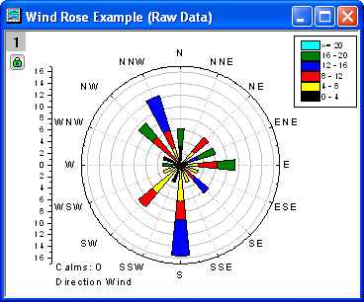

الشكل (1-3): نماذج من وردة الرياح (جهة اليمين) ووردة الملوثات (جهة اليسار).

س2: هل تعتمد على التكرارات ام على قيم الملوثات حسب الاتجاه، وكيف؟
الجواب: -------------------------------------------------------------------------------------------------------------.
س3: ما هو تاثير الطوبوغرافية على وردة الملوثات؟
الجواب: -------------------------------------------------------------------------------------------------------------.
س4: في اي مكان يمكن وضع مصنع او محطة لتوليد الكهرباء نسبة الى مدينة معينة الاتجاه السائد هو شمالي، ولماذا؟
الجواب: -------------------------------------------------------------------------------------------------------------.
س5: ما هو وجه الشبه بين وردة الرياح ووردة الملوثات وما هو وجه الاختلاف؟
الجواب: -------------------------------------------------------------------------------------------------------------.
س6: هل تختلف وردة الملوثات لمكان معين من ملوث الى اخر ولماذا؟
الجواب: -------------------------------------------------------------------------------------------------------------.

تجربة (4)
حساب مستوى تلوث الضوضاء في المختبر
هدف التجربة: كيفية حساب متوسط التلوث الضوضائي من قياسات مستوى الصوت داخل مختبر التلوث.

الجزء النظري
يعتبر الضوضاء (او الضجيج) Noise احد أنواع التلوث البيئي ويعرّف على انه اصوات غير متجانسة تتجاوز شدتها المعدل الطبيعي المسموح به للاذن، اي بكلام اخر هي اصوات غير مرغوب فيها نظرا لزيادة حدتها وشدتها وخروجها على المالوف من الاصوات الطبيعية التي اعتاد الناس سماعها. ويقاس الضوضاء بوحدة ديسيبل Decibel (dB) وهي وحدة قياس شدة الصوت. وللصوت عدة خصائص اهمها [35]:
1. شدة الصوت: تميز الاذن بين صوت قوي واخر ضعيف.
2. درجة الصوت: التمييز بين الصوت الحاد والغليظ.
3. نوع الصوت: اختلاف في نغمة الصوت ولو تساوت شدته ودرجته.
وواقع الامر انه يتعين ان يكون مستوى الضوضاء اقل من 25 Db حتى يتمكن الانسان من النوم والراحة، اما اذا ما زاد عن هذا الحد فان التعرض للضوضاء له تاثيرات على الحالة الصحية العامة للانسان عضويا ونفسيا حيث تضر بالجهاز السمعي والعصبي وتؤثر على الجهازين الهضمي والعصبي والقلب والدورة الدموية. فضلا عن تاثيراته على الحيوانات والطيور. على اية حال يعتمد مدى تاثير الضوضاء على مصدر الصوت والمستلم (سواء كان الانسان او الحيوانات) وعلى الوسط النلقل للصوت. والجدول التالي (7-1) يبين قيم بعض مستويات الضوضاء الناتجة عن مصادر التلوث.
تنبع مصادر الضوضاء من مصدرين رئيسيين:
1. مصادر طبيعية: مثل البراكين والزلازل والرعد والاعاصير وغيرها.
2. مصادر غير طبيعية: المصانع بمختلف انواعها والقطارات والسيارات وغيرها.
يتوقف الضوضاء على عشرة عوامل مهمة هي:
1. طول فترة التعرض للضوضاء.
2. المسافة من المصدر.
جدول (7-1): حدود العتبة لتحمل مستوى الضوضاء.
المصادر | مستوى الضوضاء (dB)
عتبة السمع لاوطئ صوت | 0
داخل غرفة هادئة ليلاً | 20
دقات ساعة | 20
بستان هادئ | 30
متوسط منطقة سكنية | 40
دائرة عمل | 50
محادثات كلامية | 60
حركة مرور مزدحمة | 70
سيارة شرطة، رصيف ضوضائي، موسيقى مذياع عالي | 80
بدء فقدان السمع
حفلات زفاف، قطارات، سيارات | 90
شاحنات ثقيلة | 100
طائرات نفاثة، مكبرات صوت | 110
طائرات نفاثة (اقلاع) | 150

3. الامتصاصية الجوية.
4. الرياح.
5. نوع المصدر (نقطي ام خطي).
6. درجة الحرارة وانحدار درجة الحرارة.
7. الحواجز مثل الجسور والبيانات.
8. الانعكاسات.
9. الرطوبة والهطول.
أحد ابرز مؤشرات قياس الضوضاء المنتشر يتم بمقياس مستوى الصوت Sound level (هو النسبة المئوية للزمن الذي فيه زاد مستوى الصوت) ولكن يتحتم تطبيق بعض الاحصائيات على النتائج. هذه النسبة يرمز لها بالحرف الكبير L برمز صغير. مثلا L₁₀-70 Db يعني ان 10% من الوقت الضوضاء اعلى صوتاً من 70 dB. بيانات الضوضاء المنتشر تؤخذ بقراءة مستويات الصوت عند فترات منتظمة، فيما ترتب وترسم البيانات وتستخرج قيم L من الرسم البياني.
احد اوسع المؤشرات المستخدمة لقياس مستوى الضوضاء المحسوس من مصادره هو مستوى تلوث الضوضاء (NPL) Noise pollution level الذي ياخذ بنظر الاعتبار الاثارة المتسببة بالضوضاء النبضية. يعرّف NPL بالمعادلة الرياضية التالية [9]:
$NPL\left(dB\right)=L_{50}+\left(L_{10}-L_{90}\right)+\frac{{\left(L_{10}-L_{90}\right)}^{2}}{60}$ (7-1)

المواد والادوات المستخدمة
1. جهاز قياس مستوى الصوت.
2. شوكة رنانة ذات صوت عالي مع مسند.
3. موقف مطاطي.
4. ساعة توقيت الكترونية تحتوي على ثواني.
5. ورق بياني عدد 3.
6. مسطرة مترية.

طريقة العمل
1. تأكد من تشغيل الجهاز خصوصاً عمل البطارية بصورة جيدة.
2. خذ الشوكة واضربها بشدة بالموقف المطاط وضعها على مسندها وضعها عند مسافة الصفر.
3. قيّس قراءة مستوى الصوت بعد مرور 15 sec من ضربة الشوكة عند مسافة 10 cm مسجلاً نتائجك في الجدول ادناه.
4. قيّس مستوى الصوت كل 15 sec وبابعاد كل 10 cm.
5. كرر الخطوة السابقة 9 مرات مسجلاً نتائجك في الجدول التالي:

%of time equal or exceeded | ترتيب SL تصاعدياً (dB) | Rank | SL  (dB) | D  (cm) | Time (sec)
 |  | 1 |  | 10 | 15
 |  | 2 |  | 20 | 30
 |  | 3 |  | 30 | 45
 |  | 4 |  | 40 | 60
 |  | 5 |  | 50 | 75
 |  | 6 |  | 60 | 90
 |  | 7 |  | 70 | 105
 |  | 8 |  | 80 | 120
 |  | 9 |  | 90 | 135
 |  | 10 |  | 100 | 150

6. أحسب تكرار القيم لايجاد النسبة المئوية للزمن المتساوي او المتزايد عن قراءات SL، بالعلاقة:
$\%of time=\left(\frac{m}{N}\right)*100$ (7-2)
حيث ان m هي رقم الترتيب rank وN عدد الرصدات.
7. أعمل رسم بياني بين قيم %of time الاكبر او المتساوية على محور الصادي وقيم SL(dB) المترتبة تصاعدياً.
8. مرر أفضل خط منحني يمر خلال نقاط الرسم البياني.
9. ابدأ من المحور الصادي جّد قيم L₁₀، L₅₀، L₉₀ وذلك من قيم %of time لـ10 و50 و90 والمرور موازياً مع المحور السيني وعند التقاطع مع منحنى أفضل خط إنزل الى المحور السيني وسجّل قيم SL والتي تناظر قيم L₁₀، L₅₀، L₉₀.
10. أحسب قيمة ₁(NPL) باستخدام معادلة (7-1).
11. كرر خطوات التجربة من 1 الى 10 مرة اخرى لحساب ₂(NPL).
12. أحسب متوسط مستوى التلوث الضوضائي $\overline{NPL }$ في المختبر وذلك
$\overline{NPL}=\frac{{\left(NPL\right)}_{1}+{\left(NPL\right)}_{2}}{2}$ (7-3)
Time (sec)
%of time

المناقشة
س1: قارّن النتيجة النهائية للتجربة مع جدول (7-1)؟
الجواب:--------------------------------------------------------------------------------------------------------------.
س2: ناقش نوع العلاقة البيانية بين قيم SL مع المسافة وذلك برسمهم على ورق بياني مجتمعة للمعادلتين؟
الجواب:--------------------------------------------------------------------------------------------------------------.
Time (sec)
مستوى الصوت SL (dB)

س3: أشرح تأثير الضوضاء على مدى استيعاب الطلبة التجارب الاخرى وكذلك في التاثير على فهم شرح المدرس للمادة النظرية المعينة في قاعات الدراسة؟
الجواب:--------------------------------------------------------------------------------------------------------------.
س4: اشرح كيفية عمل جهاز مستوى الصوت موضّحاً بالرسم التخطيطي لمكوناته؟
الجواب:--------------------------------------------------------------------------------------------------------------.
س5: وضّح لماذا تكون بعض الاصوات أعلى عند اقترابها من المستلم (الاشخاص) بينما يبدأ يضعف عند المغادرة؟
الجواب:--------------------------------------------------------------------------------------------------------------.
س6: أذكر اهم الاجراءات اللازمة لتخفيف وتقليل مستوى الضوضاء في المجتمع؟
الجواب: -------------------------------------------------------------------------------------------------------------.

تجربة (5)
تخمين سرعة الرياح الافقية عند فوهات المداخن
أهداف التجربة
1. توضّيح استخدامات نفق الرياح Wind Tunnel.
2. حساب سرع الرياح عند ارتفاعات مختلفة.
3. حساب معدل اس قانون قوى الرياح Wind-power exponent.
4. استخدام القانون لحساب سرعة الرياح عند فوهة مدخنة باستخدام قيمة سرعة رياح عند ارتفاع واطئ.

الجزء النظري
معرفة معدل سرعة الرياح في الطبقة السطحية (تشكل 10% من ارتفاع الطبقة المحاددة) لها اهمية خاصة في تلوث الهواء وطاقة الرياح وتطبيقات اخرى اذ ان عند تطبيق معادلة كاوس لحساب تراكيز الملوثات عند ابعاد مختلفة عن المدخنة تحتاج الى معرفة سرعة الرياح عند مستوى فوهة المداخن. الرياح عند الارتفاعات العالية تمتلك سرع اعلى من تلك عند المستوى الواطئ القريب من سطح الارض لزمان ومكان معينين، اي انه عموما تزداد سرعة الرياح بزيادة الارتفاع عن سطح الارض. ان التقليل في سرعة الرياح عند المستويات الواطئة يعود الى شدة الاضطراب الناتجة عن عناصر خشونة السطح مثل الاشجار والمباني وغيرها.
احد المعادلات المستخدمة في التطبيقات الهندسية هو قانون القوة الاسي للرياح المستخدم لتخمين سرعة الرياح للارتفاعات العالية الاقل من 200 m صيغته ادناه [10]:
$\frac{U_{2}}{U_{1}}={\left(\frac{Z_{2}}{Z_{1}}\right)}^{α}$ (1-3)
حيث ان U₁وU₂ هما سرعة الرياح عند الارتفاعات Z₁وZ₂ على الترتيب، $α$: ثابت تجريبي يعتمد على خشونة السطح والاستقرارية الجوية. وممكن حسابه من المعادلة اعلاه اذا توفرت بيانات سرعة الرياح عند ارتفاعين وذلك باعادة ترتيبها وفرض ان $\frac{U_{2}}{U_{1}}=U$ و$\frac{Z_{2}}{Z_{1}}=Z$:
$α=\frac{d\ln{U}}{d\ln{Z}}=\frac{Z}{U}\frac{dU}{dZ}≈\frac{Z}{U}\frac{∆U}{∆Z}$ (2-3)
ولأجل الحصول على معدل قيمة $α$ خلال مقطع عمودي كامل نجزئ المقطع الى عدة طبقات ثم نحسب $α$ لكل طبقة وبالتالي اخذ المعدل الذي يمثل قيمته للمقطع الكامل. بعد تحديد معدل قيمة $α$ نستطيع التنبؤ عن سرعة الرياح عند اي ارتفاع نحتاجه باستخدام معادلة (1-3)، كما سنوضحه في هذه التجربة. هنا لابد من الاشارة الى الدراسات الحقلية والابحاث العلمية اشارت الى ان قيمة الاس $α$ تتغير حسب الخشونة والاستقرارية الجوية كما نوهنا عنها مسبقاً [10]. هذا يمكن توضيحه من خلال الجدول (1-3) الذي يبين تغيرات قيم $α$ حسب خشونة السطح ونوع الاستقراية.
جدول (1-3): قيم الاس $α$ لقانون اس القوى للرياح [4].
الموقع | A | B | C | D | E | F
حضرية | 0.15 | 0.15 | 0.20 | 0.25 | 0.30 | 0.30
ريفية | 0.07 | 0.07 | 0.10 | 0.15 | 0.35 | 0.55

يمكن تنفيذ هذه التجربة مختبرياً وذلك باستخدام نفق او قناة الرياح المستخدمة لتوليد طبقة محاددة ذات تدريج صغير (لاحظ الشكل 2-3 في ادناه). تتركب قنوات الرياح من فوهة مدخل ذات جريان انسيابي مستقيم يمر خلال مقطع مستطيل طويل طول ومقطع عرضي الذي يتم فيه الاختبارات. واخيراً من مروحة (ساحبة) كهربائية ذات سرع مختلفة متحكمة بماطور.
50 cm

شكل (2-3): مخطط قناة رياح المستخدم لحساب ألاس α في المعادلة (1-3).

المواد والادوات المستخدمة
1. قناة رياح للطبقة المحاددة ذات الجربان الطبقي.
2. نماذج من مداخن ذات اطوال مختلفة.
3. عناصر خشونة اصطناعية لتوليد دوامات اضطرابية.
4. متحسس قاس سرعة الجريان.
طريقة العمل
1. شغّل قناة الرياح.
2. قيّس سرعة الجريان عمودياً وتأكد من الجريان الطبقي المتساوي السرعة:
3. ثبت عناصر الخشونة بنسق غير منتظم حول مدخنة معينة في مقطع الاختبار.
4. أبدا بقياس سرعة الجريان لارتفاعات عديدة مدرجة في الجدول التالي:
الارتفاع (cm) | 3 | 5 | 8 | 12 | 20 | 30 | 50
U (m/s)
Z₂/Z₁
$$U_{2}/U_{1}=U$$
ZΔU/Δ
$$α$$

5. جد نسبة كل من $\frac{Z_{2}}{Z_{1}}$ و$\frac{U_{2}}{U_{1}}$ بين كل مستويين متتاليين وسجل نتائجك في الجدول اعلاه.
6. احسب قيمة $α$ لكل مستويين متتاليين باستخدام معادلة (2.3).
7. احسب معدل قيمة $α$ لتمثل مقطع عمودي الطبقة الهوائية المحصورة بين 3 cm و50 cm.
8. قيّس ارتفاع اعلى مدخنة وليكن z₂.
9. قيّس سرعة الجريان عند ارتفاع 5 cm =z₁.
10. احسب قيمة سرعة الجريان عند فوهة المدخنة باستخدام معادلة (1.3).
المناقشة
س1: ارسم العلاقة بين قيم log z وقيم log U وجد قيمة الميل؟ وماذا تمثل؟
الجواب: ---------------------------------------------------.
س2: ارسم العلاقة بين قيم الارتفاعات وسرعة الرياح وناقش الرسم؟
الجواب: ---------------------------------------------------.

الارتفاع (cm)
سرعة جريان الرياح (cm/sec)

س3: كيف يكون شكل المقطع العمودي للرياح خلال منطقة حضرية ومنطقة ريفية؟
الجواب: -------------------------------------------------------------------------------------------------------------.
س5: برايك ممكن الاعتماد على نتائج قناة الرياح وتعميمها على الغلاف الجوي الحقيقي؟
الجواب: ---------------------------------------------------.
س4: قارن معدل قيمة $α$ مع قيمتها للواقع الموجودة في جدول (1-3)؟ وجّد نسبة الخطا؟
الجواب: ----------------------------------------------------------------------------------------------------------------------------------------------------------------------.
تجربة (6)
تعيين استقرارية الغلاف الجوي وتاثيرها على التلوث
هدف التجربة: استعمال الرصد العمودي للجو لتعيين نوعية استقرارية طبقات الهواء.

الجزء النظري
الاستقرارية الجوية Atmospheric Stability هي وسائل تحليل ميلان الهواء لاظهار الحركة العمودية. خلال الدورة السنوية الواحدة، شكل الاستقرارية الجوية يعتمد على درجة الحرارة في الغالب اي الاستقرارية في الغلاف الجوي تعتمد على المقاطع العمودية لدرجة حرارة ورطوبة الهواء المحيط [11]. يمتلك الهواء الدافئ كثافة اوطئ من الهواء البارد وعليه فانه يكون اخف وزناً. نفس الحالة تحدث للهواء الرطب الذي يمتلك كثافة اوطئ من الهواء الجاف ولهذا يكون اخف. يتعقب ذلك ان حجم الهواء الادفئ او الاكثر رطوبة من الهواء المحيط يتصف بغير المستقرUnstable وسوف يرتفع داخلا الغلاف الجوي. وبالتناقض حجم الهواء الابرد او الاجف من هواء المحيط يتصف بالمستقر Stable وينزل داخل الغلاف الجو الى ان يبلغ حالة الاتزان. ترتبط شروط الاستقرارية في الغلاف الجوي مع قابلية الغلاف الجوي على خلط وانتشار الملوثات خارجاً. كذلك تحدد هذه الشروط الظروف المضطربة في الغلاف الجوي وتكوين الغيوم. يتسبب تلوث الهواء بفعل الغازات الضارة في الغلاف الجوي التي تلوث الهواء. توجد اربع عناصر رئيسية تلعب دوراً كبيراً في تحديد كيفية انتشار الملوثات التي هي الانبعاث Emissions والتحول ومعدل الترسيب والتخفيف Dilution. المفهوم العام المعلوم في منشورات التلوث ان تلوث الهواء مستند على الاستقرارية الجوية، بسبب انه في الظروف المستقرة يكون الخلط الجوي قليل وعليه تصبح تراكيز الملوثات ذات المستوى الارضي عالية.
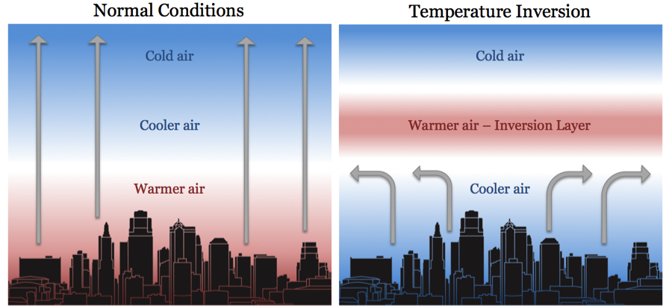
بشكل عام استقرارية الجو تعتمد على معدل الانحدار البيئي Environmental lapse rate والرطوبة في الهواء. تناقص درجات الحرارة مع الارتفاع بمعدل انحدار درجات الحرارة قيمة هذا المعدل في الهواء الجاف تبلغ 9.8 °C/km يسمى بمعدل الانحدار الجاف Dry lapse rate ويرمز له ($γ_{d}$) بينما معدل الانحدار الرطب ($γ_{m}$) يبلغ تقريباً 6 °C/km [12]، وفي حالة تزايد درجات الحرارة مع الارتفاع فانه يدعى بانقلاب درجات الحرارة Temperature inversion التي لها اثر في تسبب زيادة في كمية الملوثات في الجو بالاضافة الى احمرار السماء عند الغروب وتسطح الغيوم وانتشارها بالافق كما في الشكل (3-3).
الشكل (3-3): الانقلاب الحراري والحالة العادية بدون انقلاب في الجو، الاسهم العمودية جريان الهواء.

المواد والادوات المستخدمة
1. مخطط Skew T-lnP اوgraph T-$ϕ$ الموضح بالشكل (3-4).
2. حاسبة ارقام علمية.
3. قياسات درجات حرارة الهواء ودرجات نقطة الندى لمستويات ضغطية مختلفة المدرجة في جدول (2-3).

طريقة العمل
1. أستعين بالجدول (2-3) اعلاه وانقل بيانات الضغط ودرجات الحرارة والارتفاع العمودية الى الجدول التالي:
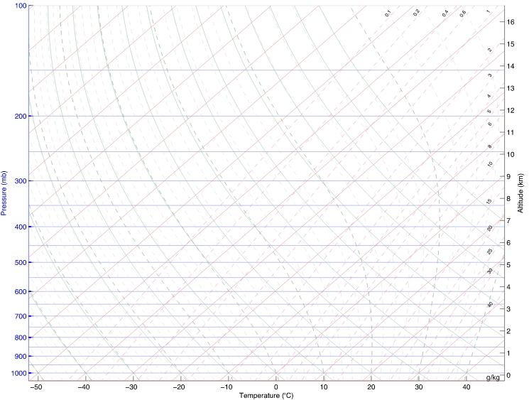
شكل (3-4): مخطط Skew T-lnP فارغ الخطوط المائلة نحو اليسار درجة الحرارة الجهدية.

جدول (2-3): بيانات الراديوسوند المسجلة في محطة بغداد (مطار بغداد الدولي) للرصد العلوي.
Dew point (°C ) | Temperature (°C ) | Height (m) | Pressure (mb) | Levels
18.3 | 20.0 | 14 | 1011 | SFC
16.9 | 20.2 | 32 | 1009 | 1
17.6 | 19.4 | 112 | 1000 | 2
16.7 | 17.2 | 330 | 975 | 3
14.3 | 14.8 | 779 | 925 | 4
12.1 | 12.6 | 1375 | 862 | 5
9.7 | 12.4 | 1493 | 850 | 6
3.2 | 9.2 | 2232 | 778 | 7
2.6 | 3.8 | 3100 | 700 | 8
-5.4 | 0.6 | 3673 | 652 | 9
-10.5 | -1.5 | 4284 | 604 | 10
-20.1 | -10.1 | 5502 | 517 | 11
-34.7 | -9.7 | 5638 | 508 | 12
-41.1 | -10.1 | 5760 | 500 | 13

P₁  (hPa) | P₂  (hPa) | T₁  (°C) | T₂  (°C) | h₁  (m) | h₂  (m) | $$γ$$  (°C/km) | Stability | Saturated
1011 | 1009
1009 | 1000
1000 | 975
975 | 925
925 | 862
862 | 850
850 | 778
778 | 700
700 | 652
652 | 604
604 | 517
517 | 508
508 | 500
2. ابدأ من القيمة الثانية للضغط وقم بملئ العمود الثاني من الجدول أعلاه.
3. احسب قيمة معدل الانحدار من الفرق بين درجات الحرارة للمستويين المتجاورين مقسوماً على فرق الارتفاع، اي ان:
$γ=\frac{T_{2}-T_{1}}{h_{2}-h_{1}}$ (3-3)
4. احسب قيم $γ$ لباقي المستويات مسجلاً نتائجك في جدول الحسابات اعلاه.
5. حدد نوع الاستقرارية لكل طبقة وفقا للمعايير التالية:
تشير كلمة المطلق هنا Absolutely الى ان معيار الاستقرارية يمسك لاي نوع من العينة (مشبعة او غير مشبعة). في حين مصطلح عدم الاستقرارية بصورة مشروطة Conditionally unstable يعني ان الطبقة هي مستقرة لازاحة العينات غير المشبعة وغير مستقرة للعينات المشبعة، كما في الشكل (3-4) والجدول (3-3).

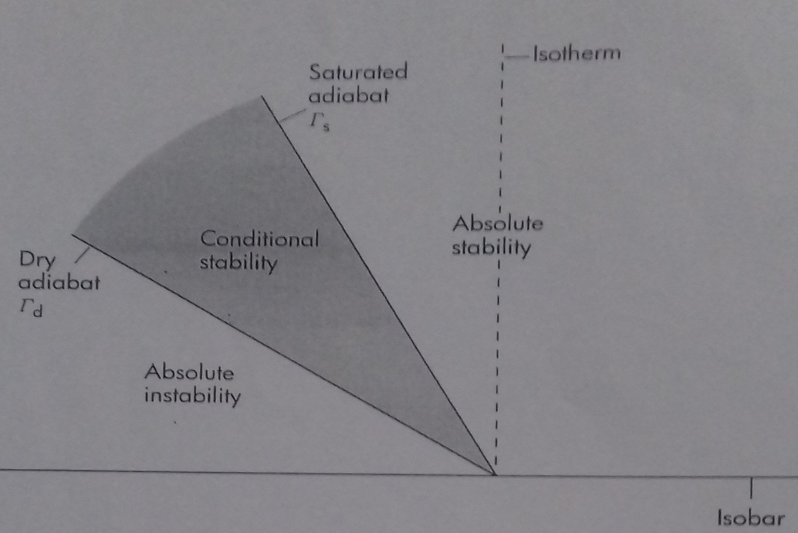

الشكل (3-4): الموقع النسبي للخطوط الاساسية ومناطق الاستقرارية.

جدول (3-3): مديات معدل الانحدار العمودي ونوعية الاستقرارية.
au (absolutely unstable) | $$γ>γ_{d }and γ>γ_{m }$$
D (dry neutral) | $$γ=γ_{d }$$
cu (conditionally unstable) | $$γ<γ_{d }and γ>γ_{m }$$
M(moist neutral) | $$γ=γ_{m}$$
as (absolutely stable) | $$γ<γ_{d }and γ<γ_{m }$$
6. حدد فيما اذا كانت الطبقات الجوية مشبعة ام جافة. استخدم المعايير ادناه التي يمكن اعتبار الهواء مشبعاً.
T-T_{d}$≤$ 2 ⁰C when T>0⁰ C
T-T_{d}$≤$ 2 ⁰C when -10 ⁰C <T<0 ⁰C
T-T_{d}$≤$ 2 ⁰C when T $≤$ -10 °C

اذا كانت الطبقة الهوائية غير مستقرة شرطياً ومشبعة فانها تعتبر غير مستقرة.
7. كرر الخطوتين 5 و6 لتحديد نوع الاستقرارية ولجميع المستويات الاخرى.
المناقشة
س1: اياً من الطبقات المحسوبة في جدول النتائج مشروطة غير مستقرة؟
الجواب:--------------------------------------------------------------------------------------------------------------.
س2: هل برايك الهواء الصاعد مشبع ام غير مشبع وما الواجب عمله لجعله مشبعا؟
الجواب:--------------------------------------------------------------------------------------------------------------.
س3: اذكر اهم الظواهر الجوية التي تنشأ من عدم الاستقرارية الجوية؟
الجواب:--------------------------------------------------------------------------------------------------------------.
س 4: أذكر أهم مسببات او مناشئ عدم استقرارية الهواء؟
الجواب:--------------------------------------------------------------------------------------------------------------.

تجربة (7)
تخمين ارتفاع خلط الملوثات ليلاً ونهاراً
هدف التجربة: تحديد وحساب ارتفاع خلط الملوثات (ارتفاع الطبقة المحاددة) خلال دورة يوم كامل باستخدام تسجيلات جهاز الراديوسوند خلال الليل المظلم.

الجزء النظري
يعرّف ارتفاع الخلط Mixing height (H_{m}) على انه ارتفاع الطبقة المجاورة والملامسة مع سطح الارض التي يحدث خلالها خلط للملوثات او اية مكونات سواء كانت منبعثة او مسحوبة اليها وعليه فان الملوثات تتشتت عموديا بوساطة الاضطراب الحملي او الميكانيكي خلال تدريج زمني حوالي ساعة واحدة [4].
يبلغ ارتفاع الطبقة المحاددة Boundary layer (h) ما بين 500 m و3000 m وتقسم الى طبقة سطحية (تبلغ 10% من ارتفاع الطبقة المحاددة وتكون القرب الى سطح الارض) وطبقة حملية متعادلة التي تسمى بالطبقة المختلطة عند قمة الطبقة المختلطة نجد طبقة الانقلاب، بعد هذه الطبقة يصبح الجو حاراً كما موضح بالشكل (3-11).
وبسبب ان سطح الارض تتغير درجة حرارتها اسرع من الهواء، لذا فانها تؤثر فجاة على الهواء الذي يعلوها فعليه درجة حرارته في الطبقة السطحية سيمتلك انحدارات مختلفة عن معدل الانحدار الاديباتيكي الجاف، لذلك فان انحدارات درجة الحرارة العمودية ستكون مختلفة خلال النهار والليل والتي ستؤثر على استقرارية الطبقة. حيث تصبح الطبقة السطحية والجزء الكبير من الطبقة المختلطة في الليل مستقرة عندما تتزايد درجة الحرارة مع الارتفاع بسبب التبريد الاشعاعي للارض.
عند قمة الطبقة المحاددة انحدار درجة الحرارة عادة موجب (يعني مستقر) ويكون الاضطراب خامل وهذه هي طبقة انقلاب التي من الصعوبة النفاذ خلالها لذا تعتبر بمثابة سقفا للتلوث لهذا فان معظم التلوث المنبعث عند مستوى سطح الارض سينتشر تقريبا نحو الاعلى لغاية 3 km من الغلاف الجوي مع تشتت اضافي الى التروبوسفير الحر كونها عملية بطيئة.
عند وقت الليل المتاخر والصباح الباكر حيث يكون هناك اوقات متنوعة بعد شروق الشمس وممكن توضيح ارتفاع الخلط في الشكل (3-11). منحنى A يبيّن الحالة المستقرة عند الظلام والجو المستقرة خلال وقت الليل مع عدم حدوث خلط. عند تسخين الارض بسبب الاشعاع الشمسي فان المقطع العمودي يصبح مثل منحنى B بحيث يكون ارتفاع الخلط ضغير كان 100 m، خلال هذا الارتفاع يحدث الاضطراب والخلط. وعند تقدم واستمرار الوقت يزداد ارتفاع الخلط نتيجة تكوين الطبقة الغير مستقرة قرب الارض التي تصبح اكثر سمكاً. وعند منتصف النهار او وقت العصر يصل ارتفاع الخلط طبقة الانقلاب للطبقة المحاددة الجوية كما مبيّن في الشكل (3-11) ثم يبدأ بالتناقص عند غياب الشمس ويرجع اصغر ما يمكن عند الظلام الدامس وهذا الشكل ايضاً يوضّح طريقة تخمين حساب H_{m} عند اوقات مختلفة بدأً من الصباح الباكر وبقية اوقات اليوم الواحد مع ملاحظة زيادة ارتفاع الخلط مع الوقت.

المواد والادوات المستخدمة
1. مخطط T-$∅$ فارغ.
2. بيانات درجات الحرارة لارتفاعات مختلفة مأخوذه من تسجيلات الراديوسوند لوقت 0000 GMT لمحطة مطار بغداد الدولي، الموضّحة بالجدول (3-4).
3. بيانات درجات الحرارة السطحية لاربع اوقات رصد رئيسية لنفس المحطة اعلاه والتاريخ الشكل (2-6).
4. مساطر قياس.
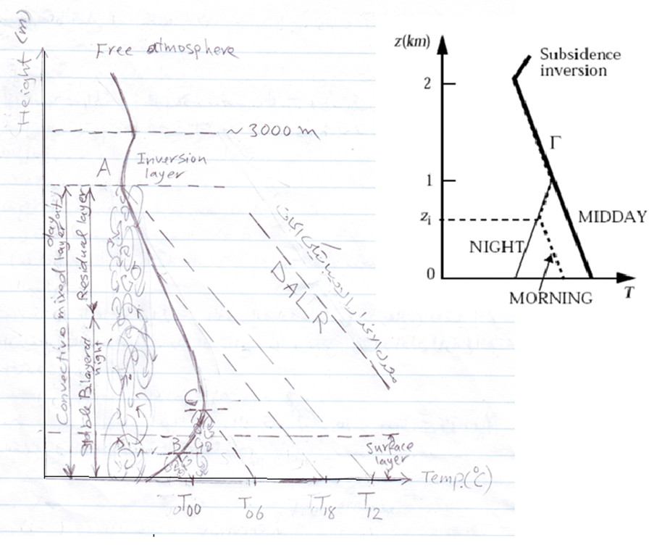
الشكل (3-11): يبيّن تغاير درجة الحرارة مع الارتفاع خلال النهار والليل مع تحديد ارتفاع الخلط.

جدول (3-4): بيانات درجات حرارة الهواء المحيطية مع الارتفاع.
Z (km) | 0.01 | 0.2 | 0.4 | 0.6 | 0.8 | 1 | 1.2 | 1.5 | 1.8 | 2.0 | 2.2
T (°C) | 3.0 | 3.5 | 4.3 | 3.1 | 2.4 | 2.1 | 1.8 | 1.2 | 0.4 | -1 | -3

طريقة العمل
1. ثبت قيم جهاز الراديوسوند اي قيم درجات الحرارة وفقا للارتفاعات المناظرة لهم على منحني T-$∅$ مؤشراً بنقاط غامقة لجميع النقاط.
2. صلّ بين القيم بخطوط متصلة وبذلك تحصل على منحني درجة الحرارة البيئية.
3. على محور السينات الذي هو محور درجات الحرارة ومن ارتفاع الصفر ثبت قيم درجات الحرارة حسب الاوقات.
4. من قيمة كل درجة الحرارة السطحية اصعد مع خط الاديبات الجافة (معدل الانحدار الاديباتيكي الجاف) الى ان يقطع منحني درجة الحرارة البيئي.
5. من نقطة التقاطع تحرك نحو المحور الصادي (محور الارتفاع) افقياً الى ان يقطع المحور وحدد قيمة الارتفاع الذي يمثل ارتفاع الخلط (ارتفاع الطبقة المحاددة)، H_{m}.
6. سجّل قيم ارتفاع الخلط في الجدول ادناه.

الاوقات (GMT) | 00 | 12 | 18 | 00
T (°C) | 6 | 25 | 18 | 5
H_{m} (m)

7. ارسم العلاقة البيانية بين الاوقات الزمنية على محور السينات وقيم H_{m} على محور الصادات ثم ارسم افضل خط بياني.
المناقشة
س1: ناقش علاقة ارتفاع الخلط مع اوقات الرصد خصوصاً بعد شروق الشمس؟
الجواب:--------------------------------------------------------------------------------------------------------------.
ارتفاع الخلط (m)
أوقات الرصد الرئيسية GMT

س2: اشرح ومن خلال نتائجك مدى تاثير درجات الحرارة على صعود او هبوط قيم ارتفاع الخلط؟
الجواب: ----------------------------------------------------------------------------------------------------------------------------------------------------------------------.
س3: وضّح العلاقة بين انحدارات درجات الحرارة مع الاستقرارية الجوية ومن ثم مع قيم ارتفاعات الخلط؟
الجواب:--------------------------------------------------------------------------------------------------------------.
س4: ماذا تتوقع لنتائجك لو كانت البيانات ماخوذة من محطة داخل مركز مدينة حضرية؟
الجواب:--------------------------------------------------------------------------------------------------------------.
س5: أذكر اهم التفاعلات الكيميائية التي تنتج SO₂؟
الجواب:-----------------------------------------------------------------------------------------------------------------------------------------------------------------------.

تجربة (8)
قياس معدل كميات الجسيمات المتراكمة والمترسبة على الاسطح الافقية

هدف التجربة: اختبار نوعية الهواء بقياس معدل كميات الجسيمات المتراكمة والمترسبة على الاسطح الافقية لمواقع مختلفة.

الجزء النظري
تنتج المواد الجسيمية Particular matter بفعل النشاطات البشرية العمرانية والصناعية وعمليات الاحتراق واحتكاك اطارات السيارات وحركة المركبات وخصوصا المركبات التي تعمل بالديزل. هذه المواد لاتلبث ان تعود للارض بعد انطلاقها بفعل الجاذبية الارضية وبالعادة يزيد اقطارها عن 10 µm. هواء المدن الحضرية تحتوي على اعداد كبيرة من هذه الجسيمات التي تسبب اضرارا على الصحة عند دخولها حويصلات رئة الانسان بصورة مباشرة اثناء عملية التنفس. وللجسيمات المادية مخاطر كبيرة اخرى لاسيما على نمو النباتات وانتاج الثمار وكما تلحق ضررا كبيرا بالمباني ووسائل النقل وكثير من الممتلكات الاقتصادية.
ونتيجة تعدد مصادر المواد الجسيمية لذا فهي خليط من مكونات مختلفة وذات محتوى كيميائي متعدد وصفات فيزيائية متفاوته من حيث الحجم والشكل والقطر والكتلة [22].
تعتبر طريقة الترسيب من ابسط واقدم الطرق لقياس كمية الجسيمات في الهواء المحيط المترسبة الى الارض. تتميز الجسيمات المادية المترسبة بان لها سرع ترسيب مميزة مقارنة بسرع الرياح العمودية المضطربة في الهواء [23].
في هذه التجربة ينبغي اختيار ايام هادئة وجافة (اجواء غير ممطرة لان المطر يؤدي الى غسل هذه الجسيمات واسقاطها الى سطح الارض). وافضل اماكن تنفيذ هذه التجربة المناطق التجارية وشوارع مزدحمة ومراكز التسويق.

المواد والادوات المستخدمة
1. آواني بلاستيكية متشابهه ذات استخدام واحد ومتساوية بالسعة عدد 3.
2. خيط.
3. قلم اسود دائم.
4. آلة ثاقبة.
5. مجهر الكتروني.
6. مادة الفازلين او الجليسرين.
7. ميزان حساس الكتروني ذو اربعة مراتب بعد الفارزة.
8. كاميرا رقمية.
9. شفرة بلاستيكية.

طريقة العمل
1. ضع قليلا من الفازلين على كل اناء ثم وزعه بواسطة الشفرة على جميع مساحته بالتساوي قدر الامكان.
2. زّن الآواني البلاستيكية كلاً على حده باستخدام الميزان الحساس ودوّن نتائجك في الجدول ادناه.
3. رّقم الاواني البلاستيكية بالقلم الاسود ب 1 و2 و3 على ظهر الاواني.
4. أثقب الاواني وادخل قطع من الخيط خلالها لغرض تثبيت الاواني.
5. اختيار 3 مواقع مختلفة في الهواء الطليق بعيدة عن مصادر التلوث واماكن مؤمنة ثم تثبيتها بواسطة الخيط على اسطح افقية مرتفعة عن سطح الارض بارتفاع 2 m.
6. اترك الاواني في الهواء لمدة على الاقل يومين مسجلاً التاريخ والوقت.
7. بعد انقضاء المدة اجلب الاواني الى المختبر وزن الآواني الملوثة.
8. أطرح وزن الاناء قبل التعرض من وزن الاناء بعد التعرض ينتج وزن المواد الجسيمية الملوثة.
وزن الاناء قبل التعرض – وزن الاناء بعد التعرض = وزن المواد الملوثة
9. سجّل نتائجك اعلاه في الجدول التالي:

رقم العينة | اسم المكان | وزنه قبل التعرض | وزنه بعد التعرض | وزن المواد الجسيمية المترسبة | التاريخ :  الوقت:
1
2
3
المعدل

10. افحص الاناء تحت المجهر للتعرف على الدقائق المترسبة باستخدام قوى تكبير مختلفة لعدسات المجهر للتعرف على صفات الجسيمات العالقة من خلال الشكل واللون والاحجام.
11. قيّس اقطار بعض هذه الجسيمات.
12. أحسب مساحة بعض هذه الجسيمات.
13. لحساب كميات المواد الجسيمية المترسبة والمتراكمة على سطح مدينتك خلال الشهر الواحد قسم معدل الوزن الصافي للمواد الملوثة على مساحة السطح الملوث ثم احسب لمساحة مدينتك بذلك ستجد الجسيمات المتراكمة خلال شهر.
14. التقط صورة فوتوغرافية للعينات المتجمعة بواسطة النقال وضعها في تقريرك.
المناقشة:
س1: حدد أي المواقع فيها مواد جسيمية اكثر؟ ولماذا؟ وهل هو متوقع؟
الجواب:------------------------------------------------------------------------------------------------------------
س2: صف مكونات المواد الجسيمية المتجمعة للمواقع الثلاثة؟
الجواب:------------------------------------------------------------------------------------------------------------
س3: قارن الكميات الهابطة للمواد الجسيمية على مدينتك مع الحد المسموح عالميا التي تبلغ قيمتها 150 Ton/year؟
الجواب:------------------------------------------------------------------------------------------------------------
تجربة (9)
اختيار سلوك انتشار الملوثات اللحظية وفقاً للاستقرارية الجوية
هدف التجربة: استخدام جدول باسكويل لتحديد نوعية الاستقرارية الجوية واختيار السلوك المثالي لانتشار الغمامات المقذوفة من المداخن الى الجو المحيط.

الجزء النظري
لا بّد من انك قد سافرت خارج مدينتك فبالتاكيد لابد ان رايت غمامات الملوثة منطلقة من مصادر نقطية كالمداخن الموجودة في محطات توليد الطاقة الكهربائية او مصافي النفط او مصانع او ورش، التي غالبا ما تقع خارج المدن، فنلاحظ انتشار هذه الغمامات بانماط انتشارية مختلفة من وقت لاخر. ان هذا السلوك الانتشاري يعتمد بالتاكيد على استقرارية الهواء المحيط.
استقرارية الجو هي ممانعة او تعزيز الحركة العمودية، وتحدد من اختلاف درجات الحرارة مع الارتفاع وتغير سرعة الرياح وشدة الاشعاع الشمسي وكمية الغيوم. وبشكل عام تصنف الاستقرارية الجوية بثلاث حالات: مستقرة عند ارجاع العينة الهوائية الى موقعها الاصلي بعد صعودها او نزولها، وغير مستقر حيث تتحرك العينة نحو الاعلى نتيجة قوة الطفو المؤثرة فيها عموديا، والتعادل Neutral حيث العينة لا تميل الى الصعود او النزول.
تبرز حالات عدم الاستقرارية عموماً في الأيام المشمسة وتشتد عند الظهر. اما حالات الجو المستقر تبدو واضحة بعد منتصف الليل في حين ظروف الشروق والغروب او عندما تكون السماء ملبدة بالغيوم او الرياح الشديدة تكثر حالات التعادل [1]. تصنف عادة الاستقرارية الى ستة اصناف:

رمز الصنف | A | B | C | D | E | F
نوع الاستقرارية | غير مستقر جدا | غير مستقر متوسط | غير مستقر قليلا | متعادل | مستقر باعتدال | مستقر جدا

توجد طرائق عديدة ومألوفة لتحديد هذه الاصناف من ابسطها واشهرها طريقة باسكويل-تونرTurner-Pasequill كونها تتطلب بيانات سرعة الرياح والاشعاع الشمسي نهارا وكميات الغيوم ليلا المعتمدة في دوائر الارصاد الجوية. وعند رصد هذه البيانات وبالاعتماد على جدول باسكويل-تونر (4-1) ادناه يحدد نوع الاستقرارية:

الجدول (4-1): يبيّن تصنيفات باسكويل-تونر المحورة للاستقرارية الجوية [16].
Night cloud  amount (Oktas) |  |  | Within 1h  before  Sunset or  after  Sunrise | Daytime incoming Solar radiation (w/m²) |  |  |  | Wind  speed  (m/s)
8 | 4-7 | 0-3 |  | overcast | Slight  (<300) | Moderate  (300- 600) | Strong  >600
D | F | F-G | D | C | B | A-B | A | 2 ≥
D | E | E | D | C | C | B | A-B | 2.0-3.0
D | D | D | D | C | C | B-C | B | 3.0-5.0
D | D | D | D | D | D | C-D | C | 5.0-6.0
D | D | D | D | D | D | D | C | > 6.0

ان التغيرات الكثيرة الحادثة في اشكال الغمامات الخارجة من المداخن ياتي من تنوع حالات الاضطرابية والدوامية الجوية وحركة الرياح وانحدار درجات الحرارة وحركة الرياح وانحدار درجات الحرارة الراسية، اي بكلام اخر الاستقرارية الجوية تحدد اشكال هذه الغمامات، وقد احصيت بخمسة اشكال قياسية [9] و [4]. وفيما يلي وصف الظروف المصاحبة مع هذه الاشكال:
1. الغمامات اللولبية Looping plume
تحدث في الاجواء الغير مستقرة جداً اي صنف A اوB حيث تتحرك الغمامة بشكل موجي غير نظامي يتبدد ويختفي بسرعة نسبية على شكل قطع صغيرة كلما ابتعد عن المدخنة، كما موضح بالشكل (4-1a) وتحصل خلال النهار عند ظروف السماء الصافية او قليلة الغيوم والاشعاع الشمسي قويا والرياح هادئة ومعدل الانحدار اديباتيكيا او فوق الاديباتيكي.
2. الغمامات المخروطية Coning plumes
يحدث في ظروف الاجواء المستقرة الضعيفة او المتعادلة (صنفي F او D)، اذ يوجد هناك خلط عمودي قليل وتنشا في الايام الغائمة او المشمسة وتحدث احيانا في الصباح المتاخر. وعندما الجو مستقراً فان الخلط العمودي والخلط الافقي يتساويان تقريباً لذلك فان الغمامة تنتشر عمودياً وافقياً بالمقدار نفسه تقريباً مما يعطي مظهراً مخروطياً للغمامة، الشكل (4-1c).
3. الغمامات المروحيةFanning plumes
تحدث في الاجواء المستقرة جداً ( صنفي EوF) او عند وجود انقلاب سطحي شديد. تحت هذه الظروف يكون الانتشار العمودي معدوماً او ضعيف جداً، وتحصل هذه الحالة عند وقت الليل المتاخر ويرافقها رياح خفيفة وسماء صافية، الشكل (1d-4).
4. الغمامات المتحركة عالياًLofting plumes
اذا كانت طبقة الانقلاب تحت مستوى فوهة المدخنة فان الخلط السفلي سيتوقف بينما ستستمر الغمامة بالانتشار بصورة جانبية ونحو الاعلى ولا يمكن للملوثات ان تتجه نحو الاسفل لانها مقيدة بالانقلاب. وكثيرا ما تحدث هذه الحالة خلال الليل حيث الانقلاب سطحياً، الشكل (4-1e).
5. غمامات التبخير Fumigation plumes
تحدث هذه الغمامات عند وقوع طبقة الانقلاب فوق فوهة المدخنة فان الحركة العمودية ستكون محبوسة بواسطة طبقة الانقلاب وبذلك ستنتشر الملوثات نحو الاسفل، الشكل (4-1f).

المواد والادوات المستخدمة
1. جهاز قياس سرعة الرياح عند مستوى .10 m
2. جهاز قياس الاشعاع الشمسي بوحدة w/m².
3. جهاز قياس درجة حرارة الهواء على ان يكون داخل صندوق خشبي ذو تهوية جيدة.

طريقة العمل
1. شغّل جهاز قياس سرعة الرياح وتاكد من عمله بصورة جيدة.
2. عند استقرار الجهاز وبعد مرور فترة زمنية قصيرة سجل قراءة الجهاز ولتكنU₁ .
3. شغل جهاز قياس الاشعاع الشمسي وسجل قراءتك ولتكن R₁ بعد التاكد من عمله جيدا.
4. سجل قراءة جهاز درجة الحرارة عند الارتفاعين الاول T₁ والثاني T₂.
5. اعد الخطوات 2 و 3و4 بعد مرور عشرة دقائق ولتكن U₂،R₂ ، T₁₂، T₂₂.
6. خذ المعدلات لكل عنصر انوائي.
8. من بيانات سرعة الرياح والاشعاع الشمسي حدد صنف الاستقرارية الجوية حسب جدول باسكويل–تونر (1-4).
9. احسب معدل الانحدار العمودي الحقيقي لدرجة الحرارة $γ$ الذي يساوي $γ=\frac{\overline{T_{2}}-\overline{T_{1}}}{∆Z}$.

رقم شكل انتشار الملوثات المتوقع ونوعيته | صنف الاستقرارية الجوية | $$γ$$ | معدل القراءة | الرصدة الثانية | الرصدة الاولى | العنصر الجوي
 |  |  |  |  |  | U (m/s)
 |  |  |  |  |  | R (w/m²)
 |  |  |  |  |  | T₁ (°C)
 |  |  |  |  |  | T₂ (°C)
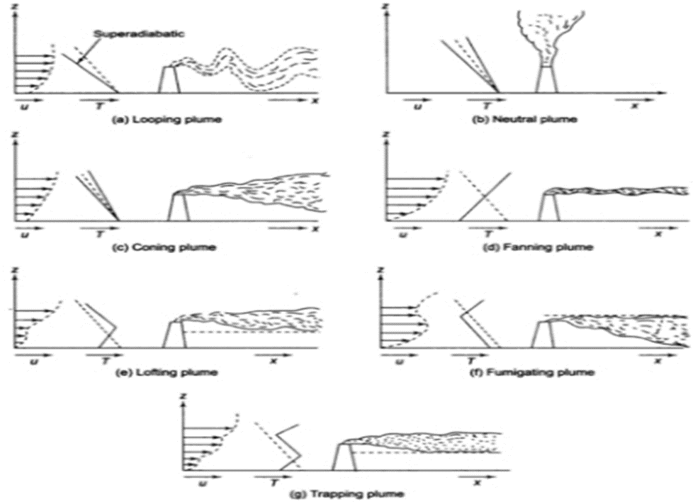
الشكل (4-1): أنماط الغمامات الدخانية حسب الاستقرارية الجوية.

10. استناداً الى الخطوة رقم 8 والخطوة السابقة تنبأ عن سلوك انتشار الملوثات في الهواء الخارجي المحيط بك لموقع اياً من الاشكال المثالية لانتشار الملوثات السابقة يتطابق.

المناقشة
س1: حسب نتيجتك سلوك انتشار الغمامة الملوثة المتوقع ما مدى تاثيره على المناطق السكنية؟
الجواب: -------------------------------------------------------------------------------------------------------------.
س2: برأيك هل يمكن عكس هذه التجربة اي اذا شاهدنا انتشار الغمامة الخارجة من فوهة مدخنة ما في الجو ممكن التنبؤ عن صنف الاستقرارية الجوية؟
الجواب: -------------------------------------------------------------------------------------------------------------.
س3: وضّح دور الخلط العمودي في نتائجك التي حصلت عليها؟
الجواب: -------------------------------------------------------------------------------------------------------------.
س4: ماذا يعني تغير درجة الحرارة مع الارتفاع اذا كان التغير موجباً او سالباً وما نوع التغير في نتائجك في هذه التجربة؟
الجواب: -------------------------------------------------------------------------------------------------------------.

تجربة (10)
تقدير ارتفاع صعود الغمامات الملوثة
أهداف التجربة
1. حساب ارتفاع الغمامة الصاعدة الفعال وتحديد موقعه فوق المدخنة.
2. حساب معدل الانحدار الحقيقي للطبقة الجوية فوق المدخنة.
3. تحديد ورسم شكل الغمامة الخارجة من المدخنة حسب الظروف الجوية المحيطة.

الجزء النظري
تعّد دراسة صعود الغمامة الابتدائي ذو اهمية في سلوك انتشار الملوثات المتدفقة من مدخنة مفردة (مصدر نقطي)، اذ ان ارتفاع الغمامة الخارجة من المدخنة والداخلة الى الغلاف الجوي يحدد تعقب تراكيز الملوث المقاس قرب سطح الارض. فاذا كان الصعود عالي فان الغمامة المحمولة بفعل الرياح ستقطع مسافات كبيرة قبل وصولها الى الارض وهذا يتعقبه انخفاض في تراكيز المستوى الارضي، نتيجة التشتت الكبير في الغمامة. معظم الغمامات الداخلة الى الهواء عادة لها اما سرعة خروج التي ترفعها الى الاعلى او لها قدرا من الطفو الناتج عن فروقات درجة الحرارة او الكثافة مع الهواء المحيط او معهما، لاحظ شكل (6b-4). يبلغ ارتفاع المدخنة ما بين 250 m الى 300 m في اغلب الاحيان ونادراً ما يصل ارتفاعها 400 m. ويجب ان لا ننسى ان سرعة الرياح الافقية لها تاثير ايضا في صعود الغمامة حيث ان سرعة الرياح العالية تثني الغمامة بشكل سريع عن الصعود عمودياً مع اتجاه الرياح كما موضح في شكل (6a-4). على الرغم من سرع الرياح العالية تقلل من صعود الغمامة الا ان التشتت ربما يكون غير متاثرا وذلك لعبور حجم كبير من الهواء المتحرك عبر المصدر، اي ان الرياح العالية تعزز عادة عمليات التشتت واخيراً صعود الغمامة يتاثر ايضا بالاستقرارية الجوية [17].

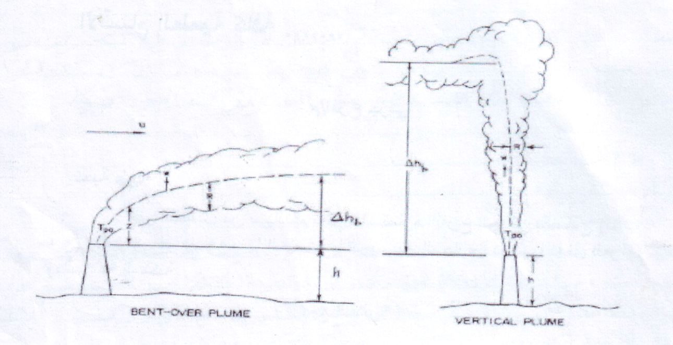
(b)
(a)

شكل (6-4): صعود الغمامة بفعل فرق درجة الحرارة بين الغمامة والمحيط بفعل سرعة الرياح.

مما تقدم توضيحه اعلاه نجد ان للاستقرارية الجوية دوراً في صعود الغمامات وسيتم في ادناه حساب ارتفاع الصعود وفقا لها. نفترض ان انتشار الملوثات لحظة خروجها من فوهة المدخنة يبدا من ارتفاع خيالي $∆h$ بالاضافة الى ارتفاع المدخنة الحقيقي او الطبيعي كما موضح بالمخطط والصورة في شكل (7-4). لذلك فان الارتفاع الفعال للغمامة (H) Effective stack height يصبح:
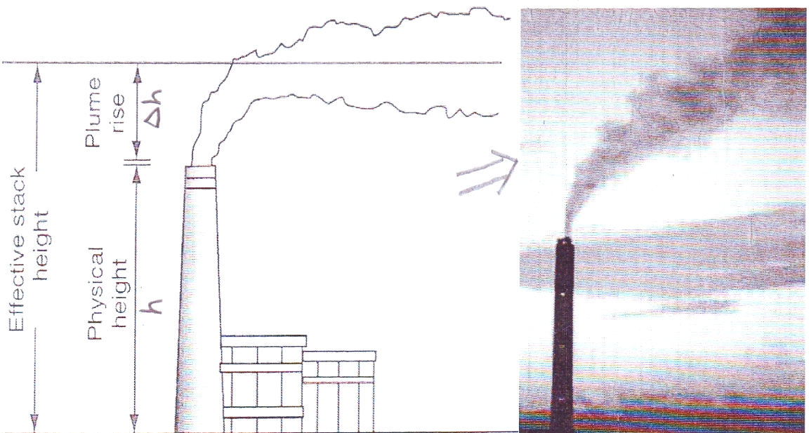
$H=h+∆h$ (6-4)
الشكل ((7-4: مدخنة ذات مواصفات مبدئية.
ارتفاع الصعود الفعال H سيعتمد على:
1. درجة حرارة الانبعاثات الخارجة من المدخنة.
2. مساحة المقطع العرضي الداخلي للمدخنة.
3. سرعة الانبعاثات.
4. سرعة الرياح الافقية.
5. الانحدار العمودي لدرجة الحرارة خلال طبقة التشتت والانتشار.
في هذه التجربة سنركز على حساب الارتفاع الفعال الناشئ عن صعود الغمامة بسبب الطفو الحراري كونه يسود في معظم الحالات اثناء وقت النهار وكذلك نادرا ما يحدث صعود الغمامة نتيجة زيادة سرعة الخروج على سرعة الرياح بمقدار اربع مرات [6]. على اية حال يحسب $∆h$ حسب كمية التحرك والطفو والاستقرارية بالعلاقة ادناه:
$∆h=\frac{114 * S{{* F}_{b}}^{1/3}}{U_{s}}$ (4-7)
حيث ان $U_{s}$: سرعة الرياح عند فوهة المدخنة تستخرج من المعادلة (3-1).
$F_{b}$: فيض الطفو الابتدائي بوحدة (m⁴.s⁻³) الذي يحسب من:
$F_{b}=\frac{gv_{s}{D_{s}}^{2}}{4T_{a}}\left(T_{p}-T_{a}\right)$ (4-8)
حيث ان $T_{p}$: درجة حرارة الملوثات،$T_{a}$: درجة حرارة الهواء المحيط وS: عامل الاستقرارية الجوية ويعطى:
$S=1.58-41.4 \frac{∆θ}{∆Z}$ (4-9)
حيث ان $\frac{∆θ}{∆Z}$: انحدار درجة الحرارة الجهدية بوحدة K/m الذي يحسب من فوهة المدخنة الى قمة ارتفاع صعود الغمامة باستخدام العلاقة التالية:
$\frac{∆θ}{∆T}={\left(\frac{∆T}{∆z}\right)}_{actual}(K/m)+0.0098 (K/m)$ (4-10)

المواد والادوات المستخدمة
1. ورقة بيانية عليها فقط مدخنة ارتفاعها 8 m عن مستوى سطح الارض،(لاحظ الشكل 4-8).
2. بيانات المدخنة الثابتة: D_{S}=0.4 m، T_{P}=420 K،V_{S}=3 m/s .
3. جهاز قياس سرعة الرياح عند ارتفاع 8 m.
4. جهاز قياس درجة حرارة الهواء عدد2 ، احدهم يثبت عند ارتفاع 8 m والاخر عند ارتفاع 20 m، مع مراعات وضعهم تحت مظلمة لتجنب تاثير اشعة الشمس.
5. حاسبة مع مسطرة.

طريقة العمل
1. قيّس سرعة الرياح عند ارتفاع فوهة المدخنة 5 m ثلاث مرات كل خمس دقائق ثم احسب معدلهم.
2. قيّس بنفس الوقت درجات حرارة الهواء للارتفاعين 5 m و20 m ولثلاث مرات كل خمس دقائق ثم جد معدلاتهم.
3. حوّل قيم درجات الحرارة من الدرجات المئوية الى وحدات الكلفن.
4. استخدم معادلة (4-8) لحساب F_{b}.
5. احسب قيمة ${\left(\frac{∆T}{∆z}\right)}_{actual}$ وذلك من T₂-T₁/Z₂-Z₁ ثم نعوض القيمة في معادلة (4-10) لنحصل على عامل الاستقرارية S.
6. احسب قيمة تغير الارتفاع لصعود الغمامة (hΔ) باستخدام معادلة (4-7).
7. احسب قيمة الارتفاع الفعال لصعود الغمامة (H) باستخدام معادلة (4-6) الذي يمثل الخط المركزي للغمامة الخارجة من المدخنة.
8. ثبت قيمة H على المنحني ثم وصله الى فوهة المدخنة حسب قيمة الرياح: الخط منحني اذا كانت $U_{S}≥2 m/s$ وعمودياً اذا كانت $U_{S}<1 m/s$
9. ارسم شكل الغمامة المخروطية حول الخط المركزي حيث تكون منفرجة اكثر كلما ابتعدت عن الفوهة.
10. ظللّ شكل الغمامة بشدة قرب فوهة المدخنة وخفيف عند الابتعاد عن الفوهة، ولماذا؟
Height (m)
2 4 6 8

شكل (8-4): مدخنة ذو ارتفاع 8 m فوق سطح الارض.
المناقشة
س1: ما شكل الغمامة الخارجة اذا كانت سرعة الخروج اكبر من سرعة الرياح بمقدار اربعة مرات؟
الجواب:----------------------------------------------------.
س2: ناقش نتائجك وفق نوعية الاستقرارية الجوية؟
الجواب:-----------------------------------------------------------------------------------------------------------------------------------------------------------------------.
س3: اي نوع من الاستقرارية الجوية يكون افضل لانتشار الملوثات على وفق تاثيراتها على المناطق السكنية المحيطة او القريبة منها؟
الجواب:----------------------------------------------------.
س4: ماذا لو ساد الطبقة السطحية انقلاب جوي فوقه فوهة المدخنة؟
الجواب:--------------------------------------------------------------------------------------------------------------.
س5: برأيك العلمي اي اوقات اليوم الواحد افضل لتشغيل المحطات والمصانع ولماذا؟
الجواب:--------------------------------------------------------------------------------------------------------------.

تجربة (11)
حساب معدل انبعاث الملوثات من مدخنة منفردة
هدف التجربة: تعليم الطلبة على كيفية حساب معدل انبعاث اي ملوث من مصدر نقطي مستمر، بالاضافة الى تعريفهم عن اهميته في تطبيقات حسابات الملوثات خلال ساعة او سنة.

الجزء النظري
معدل انبعاث الملوثات له اهمية خاصة في تطبيقات تلوث الهواء كالموديل البسيط وموديل كاوس وحسابات التغيرات المناخية وغير ذلك. فالانبعاثات من المصادر الثابتة تقسم بصورة ابتدائية الى مقيدة Confined وغير مقيدةUnconfined . فالانبعاثات المقيدة هي تلك الخارجة من المداخن وتصاميم الاطلاق المنتظمة الاخرى التي تكون بالعادة نتيجة لعملية تهوية معينة والتي تسحب الملوثات بواسطة مراوح او محركات اخرى. اما الانبعاثات الغير مقيدة هي تلك الخارجة من فتحات تهوية سطحية وفجوات اخرى والتي تسير بواسطة الحمل الطبيعي الناشئ عن الطفو. تحديد كميات الانبعاث المقيد ابسط بكثير من تلك الغير مقيدة، لكلا النوعين من الانبعاثات يوجد قياسين مهمين في الغالب هما تركيز الملوث ومعدل جريان الكتلة الذي يلزم عند حسابه معرفة معدل جريان الغاز.
عند معدل الانبعاث الحجمي يتحتم علينا تصحيحه وذلك لان كلا من درجة الحرارة والضغط يختلفان عن قيمهم عما عليهم في الهواء المحيط. لذلك فان التراكيز الجذبية تتحول الى وحدات الكتلة على المتر المكعب الطبيعينkg/m³ في الظروف القياسية (درجة حرارة 20 °C وضغط جوي واحد) قبل تدويّنهم وبما ان الضغط ودرجة الحرارة من غير المحتمل ان يكونوا قياسيين لذلك تظهر هناك حاجة الى تحويل الوحدات الجذبية عند ظروف (STP) الى ضغط ودرجة حرارة اخرى. ففي الظروف القياسية حجم 1 m³ الحاوي على كتلة معينة من المادة عندما تتغير درجة الحرارة والضغط فان الحجم يتغير ولكنه يبقى حاوياً على نفس كتلة المادة. على اية حال، يتم حساب معدل الانبعاث وهما [17]:
معدل جريان الغاز الحجمي داخل المدخنة بوحدات m³/s يعطى بالعلاقة:
$E_{s}\left(\frac{m^{3}}{sec}\right)=v_{s}*A=v_{s}*\frac{π*D_{s}}{4}$ (4-2)
ثم نحتاج الى اجراء تصحيح معدل جريان غاز المدخنة للاخذ بنظر الاعتبار محتوى الرطوبة والظروف القياسية مستخدماً العلاقة التالية:
$E_{s.dry}\left(\frac{m^{3}}{sec}\right)=E_{s}*\frac{273.15}{T_{actual}}*\frac{P_{actual}}{1_{atm}}\left(1-fraction water vapour\right)$ (4-3)
حيث $P_{actual}$، $T_{actual}$ هما الضغط ودرجة الحرارة داخل المدخنة بوحدات K والجو، وبمعرفة معدل تركيز غاز معين داخل المدخنة نحصل على معدل الانبعاث بوحدة g/s
$Q_{s}=E_{sdry}\left(\frac{m^{3}}{s}\right)C_{0}\left(\frac{g}{m^{2}}\right)$ (4-4)
واذا كان التركيز بوحدات ppm فان معدل الانبعاث يحسب بالمعادلة التالية:
$$Q_{s}=E_{sdry}C_{0}ρ_{a}\frac{M_{pollutant}}{M_{a}}\frac{1}{1000000}$$
$M_{pollutant}$: الوزن الجزيئي للملوث و $M_{a}$: الوزن الجزيئي للهواء قيمته 28.97 mol/mil ،$ρ_{a}$: كثافة الهواء في الظروف القياسية وقيمتها 1.29 kg/m³، وعند تعويض هذه القيم تصبح المعادلة اعلاه بوحدات (kg/s):
$Q_{s}=4.5*{10}^{-8}*E_{sdry}C_{0}\left(ppm\right)*M_{pollutant}$ (4-5)

المواد والادوات المستخدمة
1. مدخنة تحتوي على ثقبين صغيرين.
2. جهاز قياس درجة الحرارة.
3. جهاز قياس الضغط.
4. جهاز قياس نسبة بخار الماء.
5. متحسس لقياس تركيز ملوث غازي معين.
6. مصدر ملوث.
7. ساحبة او مروحة دفع.
8. حامل حديدي ثلاثي الارجل.

طريقة العمل
1. قيس قطر المدخنة الداخلي بواسطة مسطرة.
2. ضع مصدر التلوث فوق الحامل الحديدي ثم غطهما بالمدخنة كما مبيّن بالمخطط (1-3).
3. قيس سرعة خروج الملوثات ($v_{s}$).
4. احسب معدل جريان الحجمي للملوثات بتطبيق معادلة (4-1).
5. من خلال الثقبين قيس درجة حرارة داخل المدخنة لثلاث مرات واخذ المعدل وضغطها مع تحويل قيمة وحدة درجة الحرارة الى الكلفن.
6. قيس نسبة محتوى بخار الماء للملوثات المنطلقة.
7. احسب معدل الجريان الحجمي المصحح للملوثات باستخدام معادلة (4-2).
8. قيس تركيز الملوث المراد حساب انبعاثه المختلط بصورة جيدة بواسطة مروحة.
9. اذا كانت وحدة قياس الملوث mg/m³ فاحسب معدل انبعاثه مباشرة باستخدام معادلة (4-4) مع تعويض قيمة E_{sdry} المحسوبة بالخطوة 4.
10. اما اذا كانت محدة قياس الملوث ppm فجد معدل وزنه الجزيئي ثم احسب معدل انبعاثه باستخدام معادلة (4-4) مع تعويض قيمة E_{sdry} المحسوبة بالخطوة (4).

متحسس قياس الضغط
متحسس قياس الحرارة
فوهة المدخنة
جهاز دفع الهواء
مصدر لانبعاث الملوثات

شكل (4-4): مخطط مدخنة ذو فوهة منفردة.

المناقشة
س1: اشرح كيفية تحويل قيمة الانبعاث المستخدمة في هذه التجربة الى وحدة طن/السنة (Ton/year)؟
الجواب:--------------------------------------------------------------------------------------------------------------.
س2: اشرح طريقة اخرى لحساب معدل الانبعاث؟
الجواب:-----------------------------------------------------------------------------------------------------------------------------------------------------------------------.
س3: ابحث عن طريقة اخرى ممكن حساب معدل الانبعاث اذكرها ووضحها باختصار؟
الجواب:-----------------------------------------------------------------------------------------------------------------------------------------------------------------------.
س4: وضح كيف تم تصحيح معدل الجريان الحجمي معادلة (2.4)، اي بين المعادلة التي استخدمت في التصحيح؟
الجواب:--------------------------------------------------------------------------------------------------------------.

تجربة (12)
تخمين تراكيز SO2 باستخدام انموذج كاوس

أهداف التجربة
1. تعليم الطلبة كيفية تخمين تركيز الملوثات عند اية مسافات تبعد عن المداخن المستمرة.
2. فهم الطلبة كيفية تخفيف التراكيز مع المسافات الافقية.

الجزء النظري
احد استخدمات نظرية التشتت لكاوس هو تخمين تركيز ملوث ما التي تستند الى عدة فرضيات منها اعتبار اطلاق الملوثات يتم بصورة مستقرة واهمال التشتت على طول معدل اتجاه الرياح والملوث غير فعال كيميائياً واخيراً تنتشر الجزيئات آنياً من مناطق عالية التركيز الى مناطق واطئة التركيز. والمعادلة العامة لتشتت المصدر المستمر في البعدين ((x,z على [6]:
$$C\left(x.y.z\right)=\frac{Q}{2π U σ_{y} σ_{z}} e^{\frac{-y^{2}}{2σ_{y}^{2}}-\frac{{(z-H)}^{2}}{2σ_{z}^{2}}}$$
حيث ان $σ_{y} \& σ_{z}$: معاملات الشتت في الاتجاهين z وy على االترتيب. :U سرعة الرياح عند الارتفاع الفعال. ويمكن حساب التركيز عند مستوى سطح الارض (أي z=y=0). من اختزال المعادلة أعلاه:
$C\left(x.0.0\right)=\frac{Q}{2π U σ_{y} σ_{z}}$ (4-11)

المواد والادوات المستخدمة
1. مواصفات مدخنة مصفى الدورة (شركة مصافئ الوسط) ذات المواصفات الفنية: قطر: 0.3 m، الارتفاع الحقيقي 60 m، درجة الحرارة 773 K، كمية المحروقات 720000 m³/month غاز وقود.
2. محطة أنوائية الاوتوماتيكية.
3. مخططات الانحرافات المعيارية لمعاملات التشتت الجانبية والعمودية المبيّنة بالشكل (4-9).

طريقة العمل
1. أحسب قوة المصدر بوحدة g/s لمدخنة مصفى الدورة وباستخدام تجربة 2.3 أحسب قوة المصدر.
2. أحسب سرعة الرياح عند الارتفاع الفعال المخمن في التجربة السابقة معادلة (3.9).
3. حدد نوعية الاستقرارية الجوية بأستخدام بيانات المحطة الانوائية المنصوبة على سطح بناية علوم الجو والمعروضة قياساتها على شاشة LCD في مختبر تلوث الهواء.
4. أحسب قيم معاملات التشتت $σ_{y} \& σ_{z}$ للمسافات من المدخنة 500 m و1 km و2 km وحسب نوع الاستقرارية السائدة والمستنتجة في الخطوة السابقة بأستخدام مخططات الشكل (4-9).
5. أحسب تركيز الملوث SO₂ للمسافات الافقية اعلاه وللمسافات المستعرضة (y) 50و 100و300 متر والمسافات العمودية (z) 250 و300 و500 متر.
6. دوّن نتائجك في الجدول التالي:

C_{SO2}(x,0,0) | C_{SO2} | Z (m) | Y (m) | $σ_{y}$ (m) | $$σ_{y} (m)$$ | X (m)
 |  | 250 | 50 |  |  | 500
 |  | 300 | 100 |  |  | 1000
 |  | 500 | 300 |  |  | 10000

7. أحسب مقدار التخفيف للمسافات الافقية $\frac{C_{x}(10000)}{C_{x}(1000)} \& \frac{C_{x}(1000)}{C_{x}(500)}$.

المناقشة
س1: أحسب تركيز الملوث عند مستوى سطح الارض؟
الجواب: -------------------------------------------------------------------------------------------------------------.
س2: ناقش تركيز الملوث مع المسافات الافقية؟
الجواب:--------------------------------------------------------------------------------------------------------------.
س3: عرف نظرية التشتت الكاوسية؟
الجواب: ------------------------------------------------------------------------------------------------------------.
س4: هل لنسب تخفيف التركيز علاقة مع الاستقراية الجوية؟ وضح ذلك؟
الجواب: ------------------------------------------------------------------------------------------------------------.

تجربة (13)
حساب شفافية جسيمات الغبار للضوء الساقط (مدى الرؤيا)
هدف التجربة: تحديد تاثير الغبار العالق على مدى الرؤيا والتشتت للاشعاع الشمسي المار.
الجزء النظري
تعرّف مدى الرؤيا بانها مقدرة العين على تمييز الاشياء من الخلفية المحيطة بها. ان الاستطارة للاشعاع الشمسي بواسطة العوالق هي العملية الرئيسية التي تحدد مدى الرؤيا في التروبوسفير. وفي حالة غياب جسيمات الهباء فان المدى الحقيقي للرؤيا سوف يكون حوالي 300 km. لكن هذا المدى سوف يحدد من خلال الاستطارة بواسطة جزيئات الهواء. ان العوالق الناتجة من نشاطات البشرية او الفعاليات البشرية في البيئة الحضرية يمكن ان تقلل مدى الرؤيا الى الضعف عن حالات الغير ملوثة. من ناحية اخرى تقليل مدى الرؤيا يكون الاكبر عن الرطوبة النسبية العالية عندما العوالق تنتفخ من خلال اخذ الماء او بخار الماء، وهذا يؤدي الى زيادة في مقطع العرضي او مساحة المقطع العرضي للاستطارة وهذه الظاهرة تسمى الغشاوة Haze [31].
المواد والادوات المستخدمة
1. مصدر ضوئي مركز.
2. مسجّل للاشعاع.
3. صندوق زجاجي.

طريقة العمل
1. نقوم بوضع صندوق زجاجي ذات ابعاد معينة على سطح مسطبة من الخشب.
2. نفتح مصباح الاضاءة ونوّجه الى الصندوق ثم نقوم بقياس كمية الاضاءة من الجهة الثانية.
3. نقوم بعملية خلط لدقائق التراب الناعم في داخل الصندوق الزجاجي ثم نقوم بتسجيل كمية الاضاءة للاشعاع المستلم من الجهة الثانية.
4. نقوم بتسجيل تراكيز الغبار العالق وعند كل المديات الحجمية من 1 µm الى اكثر من 25 µm.
5. نقوم باعادة الفقرتين 3و4 عدة مرات وفي حالات مختلفة ثم نقوم بوضع جدول كالتالي يلخص النتائج.
6. نرسم البيانات بين كمية الاشعاع المسجل والتراكيز لجسيمات الهباء ومن ثم نفحص ايهما اكثر تأثير على تقليل كمية الاشعاع الشمسي واكثر استطارة من الجسيمات المختلفة.
7. من خلال استخدام البرامج الاحصائية يمكن توقع شكل المعادلة بين كمية الاضاءة وتراكيز الهباء عند المديات الحجمية المختلفة.
كمية الاضاءة المسجلة | تركيز جسيمات الهباء
 | 1 µm | 5 µm | 10 µm | 25 µm

المناقشة
س1: ما هو تاثير زيادة الاستطارة للاشعاع الشمسي على انعكاسية الارض؟
الجواب:--------------------------------------------------------------------------------------------------------------.
س2: من خلال التجربة السابقة هل العلاقة طردية ام عكسية بين كمية الاستطارة والتركيز؟ ولماذا؟
الجواب:--------------------------------------------------------------------------------------------------------------.
س3: ما هو المظهر او التاثير المتوقع عندما تكون استطارة او انعكاسية الارض كبيرة وما الدليل العملي على ذلك في ظاهرة من الظواهر الطبيعية التي تحصل على سطح الارض؟
الجواب: -------------------------------------------------------------------------------------------------------------.
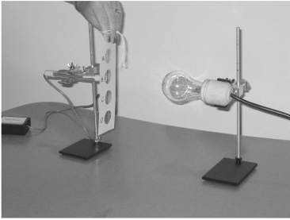

تجربة (14)
توضيح ظاهرة الاحتباس الحراري

هدف التجربة: توضيح ظاهرة الاحتباس الحراري للطلبة ودورها المهم في عملية الاحترار العالمي.

الجزء النظري
أستغل المزارعين تصميم بيوت زجاجية لزراعة الخضروات في الطقس البارد. اساس فكرة البيوت الزجاجية بان يبقى الهواء في الداخل اكثر دفئا من الخارج، حيث عند عبور اشعة الشمس قصيرة الطول الموجي خلال الزجاج فانها تؤدي الى احترار داخل البيت الزجاجي ولكن الاشعة طويلة الموجة لايمكن ان تنفذ خلال الزجاج مما يؤدي الى اصطيادها في البيت الزجاجي وبالتالي يقود الى الدفئ خصوصا اذا كان الخلط بين الهواء الداخل والخارج محدود. وعند تعميم المبدا اعلاه على مقياس واسع من الغلاف الجوي فان ظاهرة الاحتباس الحراري تساعد على حفظ تدفئة كوكبنا الارضي. فالشكل (5-5) ادناه يوضح كيفية تدفئة الارض عند دخول الاشعة قصيرة الموجة القادمة من الشمس خلال الغلاف الجوي، ومن ثم اصطياد الطاقة طويلة الموجة من قبل غازات معينة يطلق عليها غازات الاحتباس الحراريGreenhous gases (GHG_{s}) [28]. ومن اهم تلك الغازات المسؤولة عن هذه الظاهرة هي بخار الماء و ثاني اوكسيد الكاربون والميثان واوكسيد النتروز ومركبات كلوروفلوروكربون والاوزون.
ان بخار الماء H₂O وCO₂ والغازات الاخرى لها قابلية الامتصاص للاشعة الطويلة مما يؤدي الى تغذية استرجاعية موجبة بتعزيز ظاهرة الاحتباس الحراري الجوية وبالتالي تسارع بصعود درجة الحرارة. ماعدا بخار الماء الغازات اعلاه تزداد كمياتها في الغلاف الجوي بصورة مستقرة بسبب الاحتراق الاحفوري [29].

المواد والادوات المستخدمة
1. متحسس او محرار قياس درجة الحرارة عدد 2.
.2مصباح جاف ذو .100 W
3. مسطرة عدد2 .
4. شريط مع خيط بلاستك.
5. قناني زجاجية (لهم نفس الحجم والشكل) مثقوب من الاعلى عدد3 .
6. غطاء بلاستك شفاف.
7. ساعة توقيت.
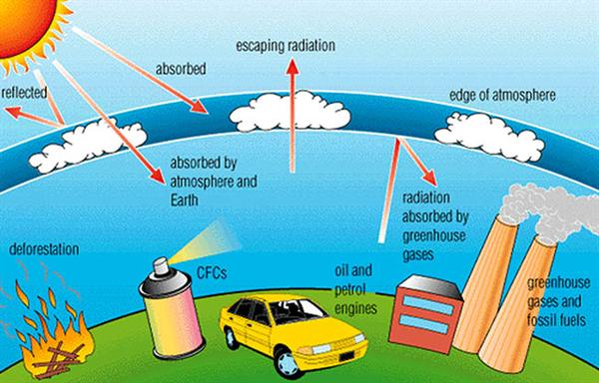

الشكل (6-1): مخطط توضيح ظاهرة غازات الاحتباس الحراري.

طريقة العمل
1. نأخذ قناني زجاجية مفتوحة من جهة واحدة ونقوم بتأشير وتحديد القنينتين، القنينة الاولى بالرقم 1# والاخر برقم 2#.
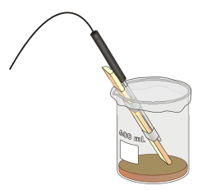
2. نقوم بإدخال محرار الى داخل القنينتين من خلال فتحة في الاعلى، بحيث لا تمس البويصلة قعر القناني وكما مبيّن في الشكل (5-6).

شكل (6-2): قنينة مغلقة بغطاء بلاستيك.

3. ضّع طبقة من التربة عمقها 1 cm في كل من القنينتين الزجاجيتين.
4. غط احدى القناني بغطاء البلاستيكي مع احكامه بشدة بواسطة الحبل البلاستيكي (هذا القنينة انموذج للبيت الزجاجي) والقنينة الاخر نتركها مفتوح (كمقياس للتعرية).
5. نضّع المصباح الجاف بموقع يبعد نفس المسافة عن القنينتين، وأفضل علو للمصباح حوالي 5 cm.
6. نقّيس درجة الحرارة في كلا القنينتين بواسطة المحرار قبل أضاءة المصباح.
7. ابدأ بتشغيل المصباح وتشغيل ساعة التوقيت وانظر مرور 5 دقائق وبعدها سجّل النتائج في الجدول التالي بعد مرور كل 5 دقائق.
الوقت  (دقائق) | درجة الحرارة المسجلة في (°C) |  | فروقات درجة الحرارة  (C°)
 | قنينة زجاج مغطى (بيت زجاجي) | قنينة زجاج غير مغطى
0
5
10
15
20
25
30

8. نستمر في تسجيل درجة الحرارة حتى يحدث ارتفاع ملحوظ في درجة حرارة الداخلية للقنينتين.
9. أرسم علاقة بين الوقت في المحور السيني وفروقات درجة الحرارة على المحور الصادي.
درجات الحرارة (°C)
الزمن (min)

10. إعد التجربة السابقة باستخدام 3 قناني ونظيف للثالثة بيكربونات البوتاسيوم وحمض هيدروليك مخفف ونغطه بسرعة بغطاء بلاستيك ونحكم الاغلاق. سنجد ان زيادة تركيز غاز CO₂ في القنينة الثالثة يؤدي الى تعزيز الاحتباس الحراري.
المناقشة
س1: ماذا لو اعدت التجربة باستخدام مصدر الشمس كمصدر ضوئي؟
الجواب: -------------------------------------------------------------------------------------------------------------.
س2: ماذا لو اعدت التجربة لمدة ساعتين. ما الفرق في النتائج عن تجربتك؟
الجواب: -------------------------------------------------------------------------------------------------------------.
س3: ماذا لو استخدمت اوعية بلاستيكية بدلاً عن الزجاجي؟
الجواب: ---------------------------------------------------.

تنظيم التقرير
يتكون تقرير أي تجربة عملية من عدة فقرات:
اولاً: عنوان التجربة في الصفحة الاولى مع اسماء المشاركين وأسم المشرف وتاريخ اجراء التجربة وتاريخ تسليم التقرير، وقد تم وضع صفحة عامة (اللاحقة) يمكن استخدامها لكل تجربة.
ثانياً: الغرض او الهدف من أجراء التجربة.
ثالثاً: الجزء النظري.
رابعاً: الادوات والمواد المستخدمة.
خامساً: الحسابات والنتائج.
سادساً: المناقشة لجميع النتائج بالاضافة الى مناقشة الاشكال البيانية واسباب استعمال المواد والاجهزة المختلفة.
سابعاً: المصادر التي تم الاعتماد عليها في مناقشة التجربة.
وزارة التعليم العالي والبحث العلمي
أسم الجامعة: ----------------------
أسـم الكلــــية: ----------------------
أســــم قســــــم: -------------------------

تقرير مختبر تلوث الهواء

رقم التجربة: -------

عنوان التجربة: ------------------------------
------------------------------
------------------------------

أسماء الطلبة المشاركين:
1) ---------------------------
2) ---------------------------
3) ---------------------------
4) ---------------------------

أسم المشرفين: 1. ----------------------
2. ---------------------
3. --------------------

تاريخ أجراء التجربة: يوم: --- شهر: ---- سنة: --------
تاريخ تسليم التجربة: يوم: --- شهر: ---- سنة: --------

